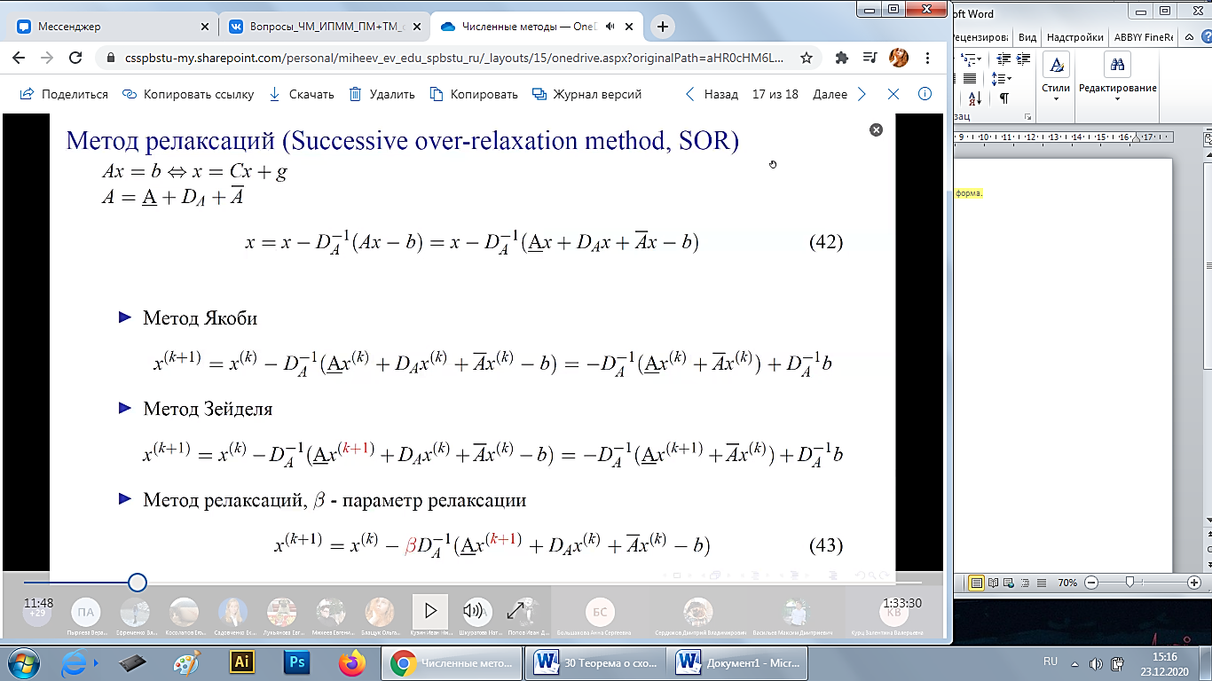

Метод последовательной сверх-релаксации.   
Привели систему к виду, удобному для итераций. Разбиваем А на диаг матрицу, и все что выше и ниже. Предположим, что пришли к виду (42).Подставим А. Вспоминаем метод Якоби: когда из i уравнения выражаем i-неизвестную. Это соответствует тому, что добавим индексы k+1 и k.   
В м.Зейделя при А ниж добавляем хk+1. Из этого можем получить метод релаксации: введем бета.  
Домножим 2 слагаемое в м.Зейделя на бета. Это частный случай м.релаксации, построенный на частном случаем м.Зейделя, построенном на частном случае м.Якоби. Конкретно в (43) удается выразить оценки, погрешности и ввести теоремы.

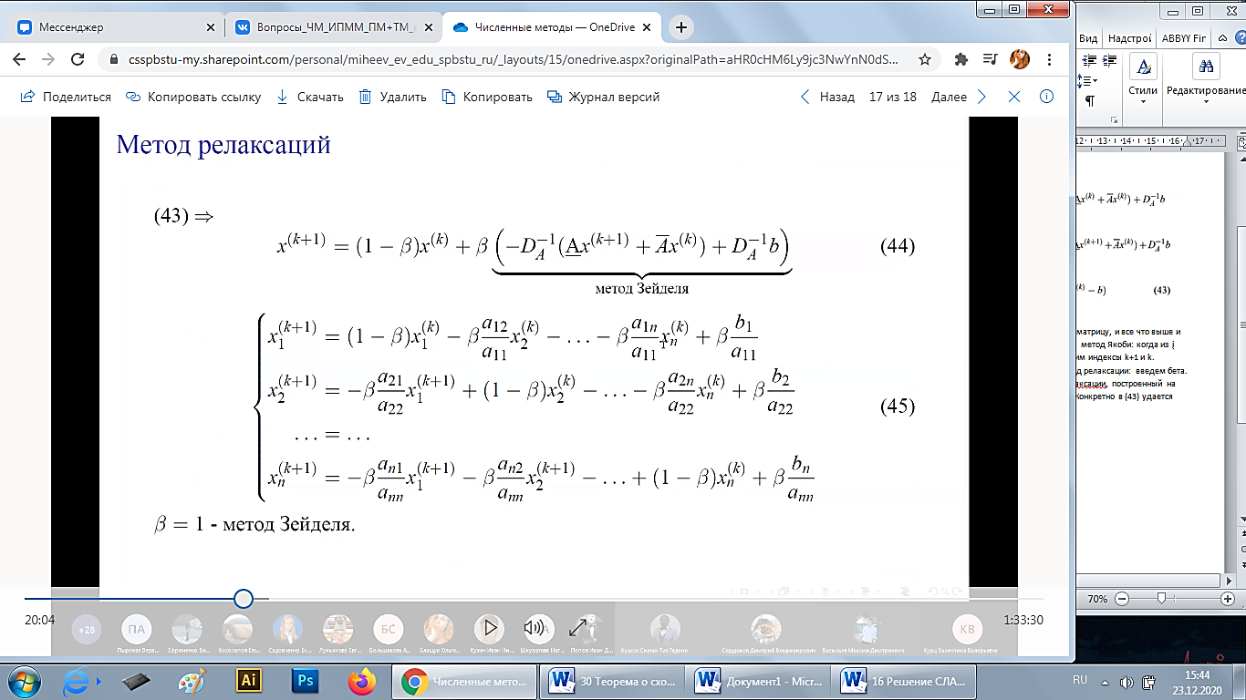

Метод релаксации – линейная комбинация предыдущего решения и решения по методу зейделя.

